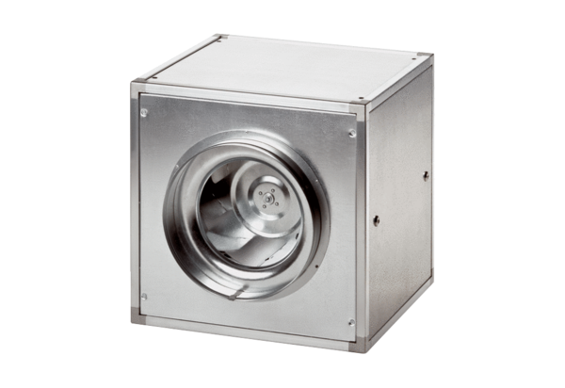Quickbox DSQ 50/6Verpackungseinheit: 1 StückSortiment: C
Artikelnummer: 0080.0039Hersteller: MAICO

